SJEĆANJA UZ MOLITVU I PLAMEN SVIJEĆE

Povodom bladgana Svih svetih, učenici trećeg i četvrtog razreda PRO u Mošćenici, zapalili su svijeće kraj spomenika za sve poginule branitelje. Molitvom , uz plamen svijeća izrazili su zahvalnost i poštovanje žrtvama Domovinskog rata.

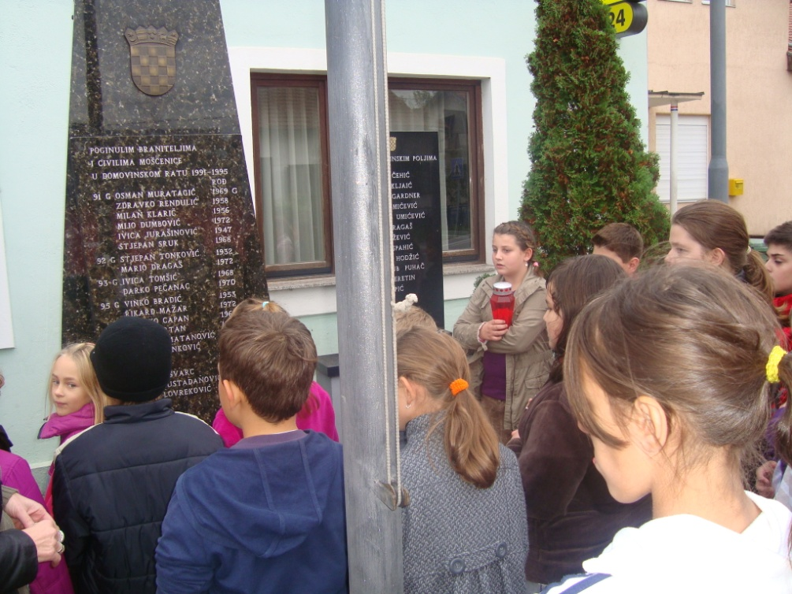
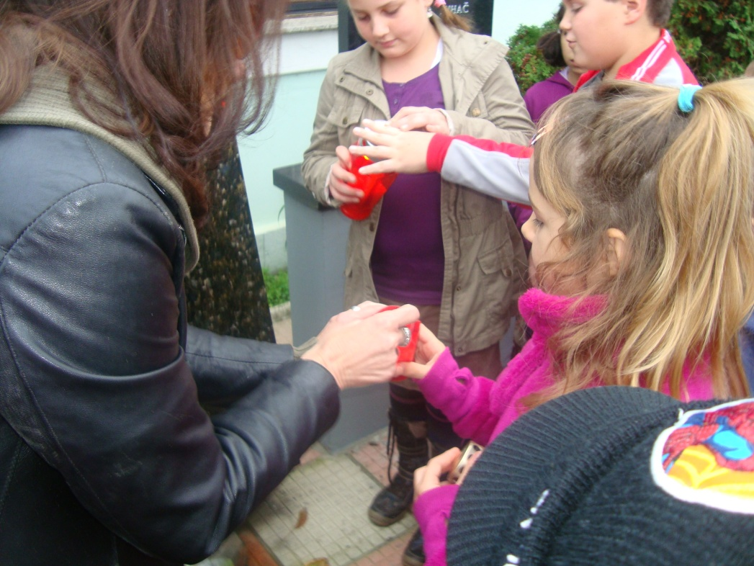
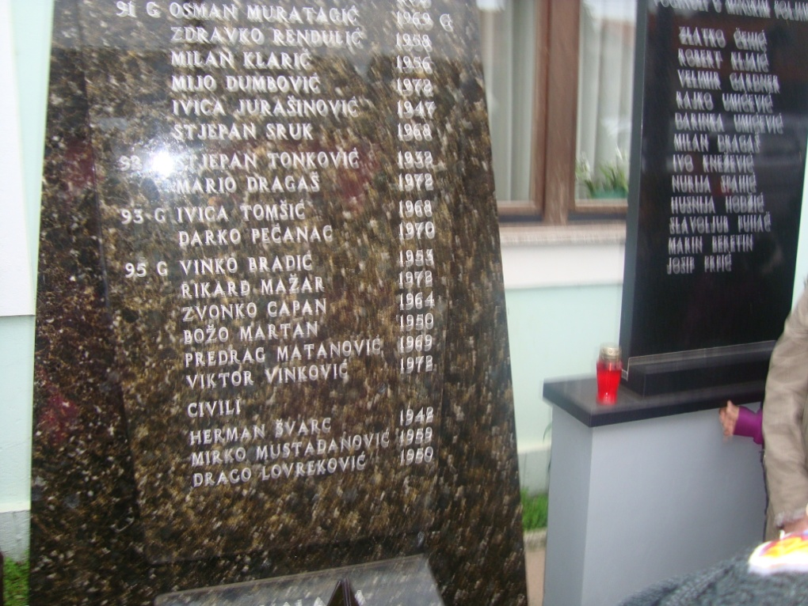
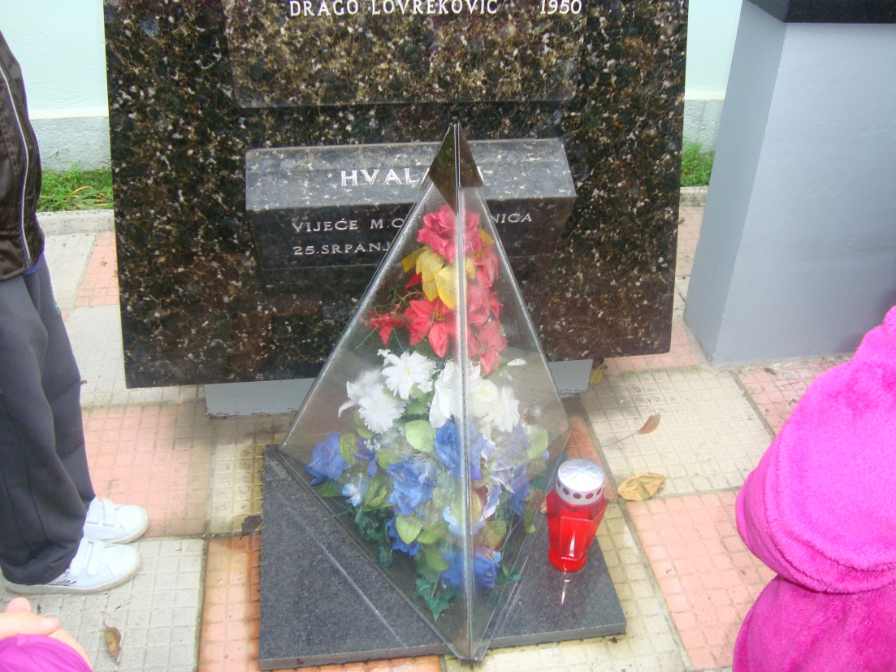

Neka im je vječna slava i HVALA .

